МБОУ«Восточнинская основная общеобразовательная школа»
Астраханская область
2013
Внеклассное мероприятие

Мероприятие подготовила и провела
учитель начальных классов
Горяева Ирина Фёдоровна

Цель: формирование нравственных основ личности;
Воспитательные задачи:
- развивать у учащихся духовно - нравственные и эстетические способности;
- способствовать развитию кругозора детей, умения мыслить и рассуждать;
- воспитывать у детей чувство доброты, вежливости, внимания и дружбы, умение дорожить близкими людьми:
- воспитывать любовь и интерес к чтению.

Участники: учащиеся и родители 3 класса.
Оборудование: медиапроектор, экран, компьютер,
выставка книг, выставка рисунков.

Ход мероприятия:

- Просмотр видеофильма
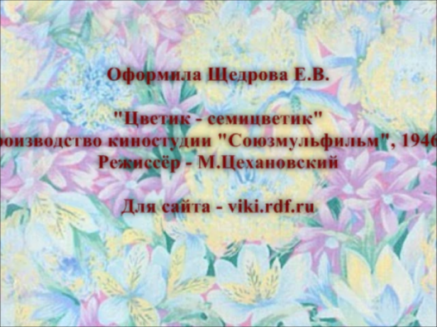

- Ребята, вы все прочитали эту удивительную сказку В. Катаева, и сейчас у вас была возможность сравнить свои читательские впечатления с мультфильмом, который с удовольствием смотрели в детстве не только ваши мамы и папы, но и бабушки, и дедушки!!!

- Беседа.
- Сколько лепестков было в волшебном цветке?
/Говорят дети./
- Давайте сейчас ещё раз вспомним, как Женя потратила все свои желания.
/Говорят дети./
- Вам, не кажется, что желания пропали напрасно?
/Говорят дети./

- Какие вы, молодцы, ребята! Вы абсолютно правы: даже, если бы в этом цветке был всего один единственный лепесток, который сделал мальчика здоровым, то это стоит того, чтобы история о цветике-семицветике оставалась актуальной вот уже столько лет.

- Давайте, по доброй традиции, обратимся к народной мудрости и вспомним пословицы о добре.
Добрые слова… дороже богатства.
Не одежда красит человека, а его добрые дела.
Жизнь дана на добрые дела.
Худо жить без ласкового слова.
Не одежда красит человека, а его добрые дела.
Злой плачет от зависти, а добрый от радости.
Не ищи красоты, ищи доброты.
Доброе слово лечит, а злое калечит.
кто любит добрые дела, тому и жизнь мила.

- Я хочу рассказать вам одну притчу.

Человек шел по берегу и вдруг увидел мальчика, который поднимал что-то с песка и бросал в море. Человек подошел ближе и увидел, что мальчик поднимает с песка морские звезды. Они окружали его со всех сторон, берег был буквально усеян ими на много километров.
— Зачем ты бросаешь эти морские звезды в воду? – спросил человек, подходя ближе.
— Если они останутся на берегу до завтрашнего утра, когда начнется отлив, то погибнут, - ответил мальчик, не прекращая своего занятия.
— Но это просто глупо! — закричал человек. – Оглянись! Здесь миллионы морских звезд, берег просто усеян ими. Твои попытки ничего не изменят!
Мальчик поднял следующую морскую звезду, на мгновение задумался, бросил ее в море и сказал:
— Нет, мои попытки изменят очень много… для этой звезды.

- Пора подводить итоги.
Человек стал человеком не тогда, когда взял в руку палку и приделал к ней камень, а тогда, когда он испытал доброе чувство не только к своему родственнику, близкому, но и к чужому человеку, когда пожалел человека не за то, что он свой, а за то, что он человек. Но чтобы быть милосердным, нужно получить этот заряд в детстве. *
Какое замечательное слово – добро – и давайте сейчас мы вместе с родителями включим наши телефоны и, набрав это волшебное слово, подарим добро детям, которые так нуждаются в нашей поддержке.

(И снова звучит песня «Лети, лети, лепесток!»

Источники информации

* Родительские собрания в начальной школе. Диск. Изд. «Учитель»
- Видеофильм «Лети, лети, лепесток!»
http://viki.rdf.ru/item/1490/
- Притча «Спасение одной звезды»
http://success-formula.ru/raznoe/spasti-odnu-zvezdu

